Un Cours en Miracles Québec - Invitation

Reprise des cours en présentiel
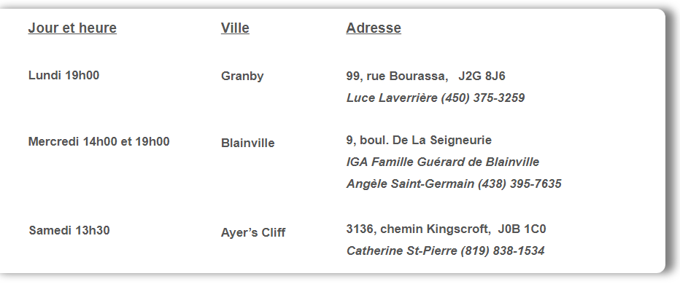
animation Angèle Saint-Germain

Visitez notre site internet : uncoursenmiraclesquebec.com
Plus de 150 vidéos d’étude et pratique du Cours en Miracles

Lien pour toutes les rencontres sur Zoom https://zoom.us/j/468956203

